1. 极简模式导航栏部分，原型<http://172.16.7.149/svn/UI/Onecenter4.0/极简模式/工作台静态页面/desk.html>如下图，html结构放在/src/main/webapp/resource/index_simple_navigator.html下面



1. 工程师视角部分
2. 工作台主界面，包括左侧导航栏和右侧内容览如下图 结构放入src/main/webapp/resource/module/simple/engineer/workbench/index.html

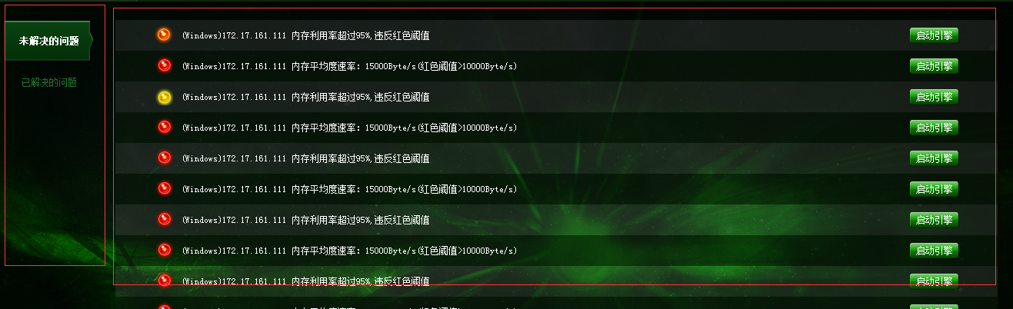

1. 未解决问题列表如图 放入src/main/webapp/resource/module/simple/engineer/workbench/resolve/resolve.html

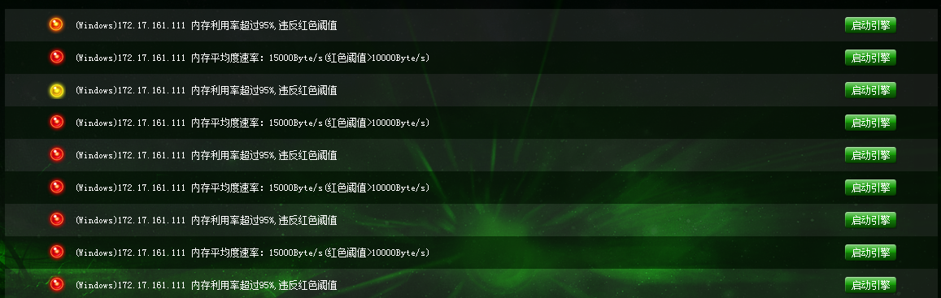

1. 已解决问题如图 放入src/main/webapp/resource/module/simple/engineer/workbench/resolved/resolved.html

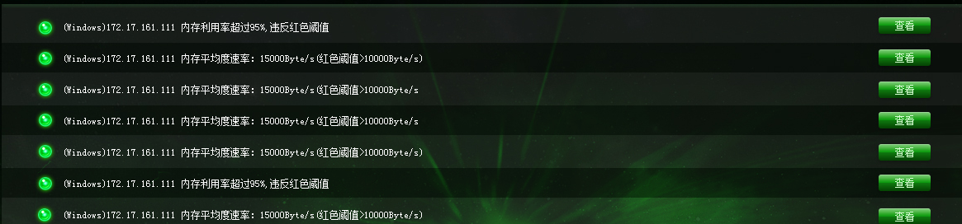

1. 处理流程查看如图，放入src/main/webapp/resource/module/simple/engineer/workbench/resolved/fault_process_view.html

